TP  EPURE DE DISTRIBUTION | 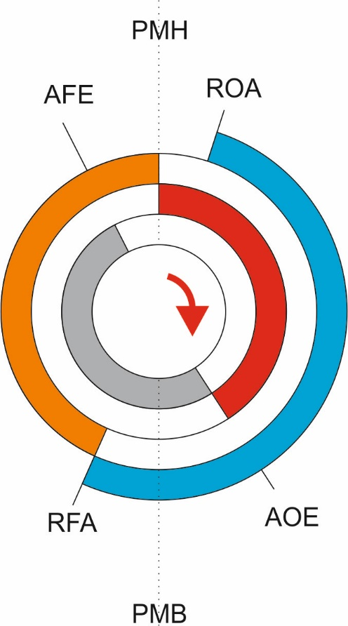

Compétences VISEES :
- Diagnostiquer un dysfonctionnement mécanique

CENTRE D’INTERET :
- Connaissance du véhicule.

PREREQUIS :
- Vocabulaire technique organes moteur

TRAVAIL A REALISER :

- Définir les différentes valeurs de réglage de la distribution.
- Relever et tracer l’épure de distribution du moteur DV.
- Identifier le mode de transmission de puissance entre le vilebrequin et l’arbre à cames.
- Appliquer les relations entre les caractéristiques des éléments, les déplacements et les vitesses.

- Définir les différentes valeurs de réglage de la distribution

- Compléter le tableau ci-dessous définissant les réglages de la distribution.

Nom du réglage | Définition
AOA | Avance ouverture admission :  la soupape s’ouvre avant que le piston ne soit au PMH.
RFA
AOE
RFE
ROA
AFE

- Relever et tracer l’épure de distribution du moteur DV

- Relever l’épure de distribution (menu Mesures, sous menu Epure de distribution).

Choisir le cylindre n°3 :
Pour l’échappement il faudra sélectionner Echappement dans la case ronde à cocher (au milieu à droite de l’écran).

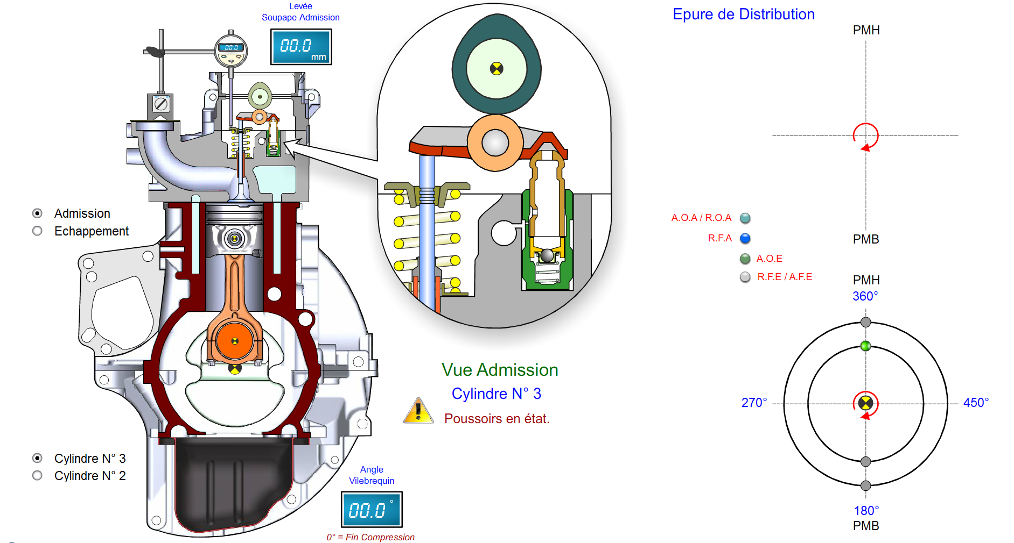

- Compléter le tableau ci-dessous.

Nom du réglage | Valeurs

- Sur ce moteur existe-t-il un croisement des soupapes (balance) :

……………………………………………………………………………………………………………
- Calculer l’angle correspondant aux différents temps du cycle

On considère que la détente débute au PMH.

Temps du cycle | Calculs et résultats
Admission | 180 – 18 + 24 = 186°
Compression
Détente
Echappement

- Tracer l’épure de distribution ci-dessous

- Relever et tracer l’épure de distribution du moteur DV avec un poussoir défaillant.

NB : il serait judicieux d’effectuer ce TP après l’étude des poussoirs hydrauliques.

Choisir le cylindre n°3 :

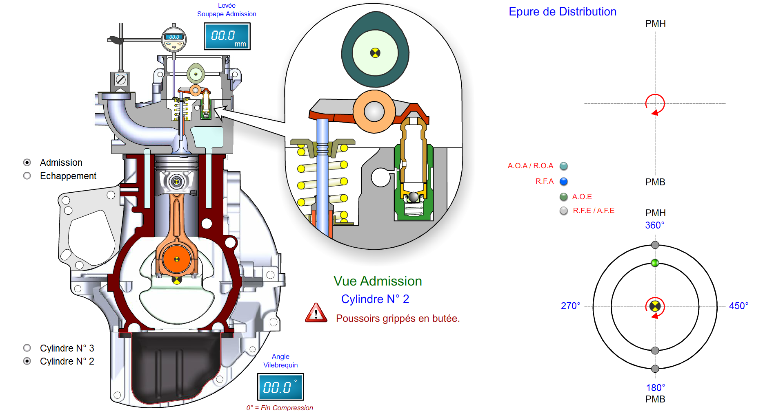

- Relever à nouveau l’épure de distribution (menu Mesures, sous menu Epure de distribution). Dans ce cas, les poussoirs sont défaillants (grippés en bas) et compléter le tableau ci-dessous.

Nom du réglage | Valeurs
ROA | 40°
RFA | 12°
AOE | 8°
AFE | 32°

- Calculer à nouveau, l’angle correspondant aux différents temps du cycle

On considère que la détente débute au PMH.

Temps du cycle | Calculs et résultats poussoirs HS | Rappel poussoir OK
Admission | 180 – 40 + 12 = 152° | 186
Compression | 180 -12 = 168° | 156
Détente | 180 – 8 = 172° | 147
Echappement | 180 + 8 – 32 = 156° | 186

- Du point de vue de l’admission de l’air (remplissage) et de l’évacuation des gaz brûlés, que peut-on conclure sur les valeurs obtenues avec un poussoir HS.

Les angles du temps admission ont diminué (152° au lieu de 186), donc pour un régime donné l’air d’admission aura moins de temps pour rentrer dans le cylindre ; le débit d’air admis va diminuer et pénaliser les performances du moteur (moins d’air donc moins de gazole à injecter donc moins de puissance).

- Identifier le mode de transmission entre le vilebrequin et l’arbre à cames

- Par quels organes est réalisée liaison entre le vilebrequin et l’arbre à cames ?

……………………………………………………………………………………………………………

- Pour quelle raison a-t-on prévue une courroie crantée ?

……………………………………………………………………………………………………………

- Citer d’autres types de distribution.

……………………………………………………………………………………………………………

- Citer quelques avantages d’une transmission par courroie et un inconvéniant.

……………………………………………………………………………………………………………
……………………………………………………………………………………………………………
……………………………………………………………………………………………………………
……………………………………………………………………………………………………………
……………………………………………………………………………………………………………
……………………………………………………………………………………………………………

- Quel est le rôle du galet enrouleur ?

……………………………………………………………………………………………………………
……………………………………………………………………………………………………………

- Quels sont les caractéristiques principales de la courroie crantée ?

……………………………………………………………………………………………………………
……………………………………………………………………………………………………………
……………………………………………………………………………………………………………
……………………………………………………………………………………………………………

- Appliquer les relations entre les caractéristiques des éléments, les déplacements et les vitesses.

Calculs avec les diamètres des poulies :

La poulie du vilebrequin entraine par adhérence la courroie qui elle-même entraine par adhérence les autres poulies.

Si l’on considère qu’il n’y a pas de glissement entre les poulies et la courroie, la vitesse linéaire de la courroie est constante et est égale à la vitesse des points du périmètre de contact poulie / courroie. La relation suivante permet de calculer cette vitesse :

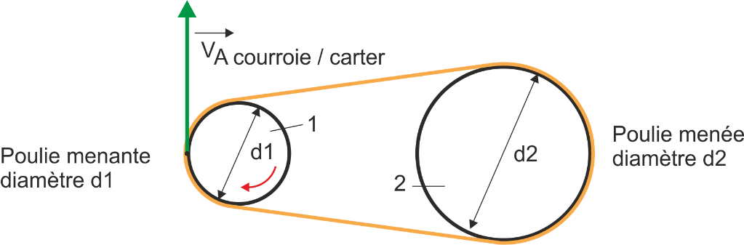

$$V_{A}= ω_{1}*\frac{d_{1}}{2}= ω_{2}*\frac{d_{2}}{2}$$

Avec les rayons cela donne :
$$V_{A}= ω_{d}*r_{1}= ω_{D}* r_{2}$$

D’où le rapport de transmission r_{t} entre les vitesses de rotation angulaire et les rayons ou les diamètres :

$$r_{t}= \frac{ω_{1}}{ω_{2}}= \frac{r_{2}}{r_{1}}=\frac{d_{2}}{d_{1}}$$ | ω en rd/s et d ou r en m

NB : la relation peut s’écrire également entre les diamètres et les vitesse de rotation en tr/min :

$$r_{t}= \frac{N_{1}}{N_{2}}= \frac{r_{2}}{r_{1}}=\frac{d_{2}}{d_{1}}$$ | Ν en tr/min et d ou r en m

- Sur le schéma ci-dessous, tracer les vecteurs vitesses des points B et C appartenant à la courroie situés sur le périmètre de contact poulie / courroie.

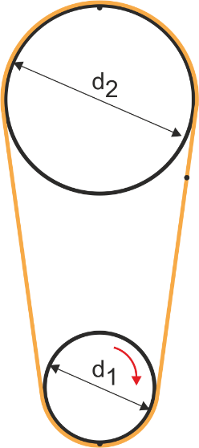 | - Calculer la vitesse de rotation de la poulie 2 sachant que :  - la poulie 1 tourne avec une vitesse de rotation angulaire de 2000 tr/min.  - Le diamètre de la poulie 1 est 75 mm  - Le diamètre de la poulie 2 est 150 mm.  Calculs :

- Sur le schéma ci-dessous, relever les diamètres des différentes poulies
NB : les diamètres sont souvent notés Φ.
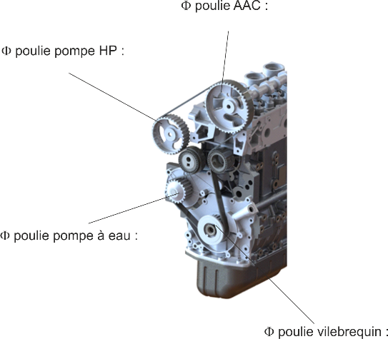 | Diamètre poulie vilebrequin :  Φ_{vil} = 66 mm  Diamètre poulie arbre à cames :  Φ_{AAC} = 132 mm  Diamètre poulie pompe haute pression :  Φ_{pompe HP} = 99 mm  Diamètre poulie pompe à eau :  Φ_{pompe eau} = 63 mm

- Calculer les vitesses des différentes poulies pour un régime moteur de 2000 tr/min.

……………………………………………………………………………………………………………

- Est-il nécessaire de caler la pompe HP lors du remplacement de la couroie de distribution ?

……………………………………………………………………………………………………………
……………………………………………………………………………………………………………

Calculs avec les nombres de crans des poulies :

- Quels sont les nombres de crans de :

La poulie du vilebrequin | La poulie de l’arbre à cames

- Quel est l’angle de l’arbre à cames lorsque le vilebrequin est à 10° ?

Angle vilebrequin | Angle arbre à cames
10°

- Donc lorsque le vilebrequin aura tourné de 2 tours donc de 720° (le cycle complet), l’arbre à cames aura tourné de ?
……………………………………………………………………………………………………………

- Etablir une relation entre le nombre de crans et les angles vilebrequin et arbre à cames.
$$rapport de transmission= \frac{nombre de crans Vilebrequin}{nombre de crans arbre à cames}=$$

Application numérique :

$$Rapport de transmission=r= \frac{nombre de crans Vilebrequin}{nombre de crans arbre à cames}=$$

- Etablir une relation entre le nombre de crans et les vitesses de rotation

$$r = \frac{nombre de crans Vilebrequin}{nombre de crans arbre à cames}=$$

- Calculer à nouveau les vitesses de rotation avec les nombres de crans relevés sur la maquette :

Nombre de crans | Vitesse poulie
Poulie vilebrequin : 22 crans | 2000 tr/min
Poulie AAC : 44 crans | 1000 tr/min

